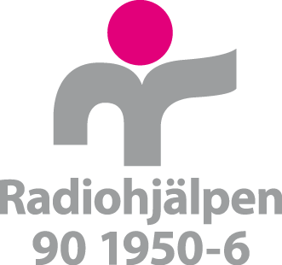

Ramorganisationer

Del 1 Samlingsansökan internationell verksamhet

1. Information ansökande ramorganisation
1.1 Sökande ramorganisation

1.2 Total ansökt summa från kampanjen | 1.3 Ramorganisationens 90-konto för utbetalning
1.4 Hur mycket medel från institutionella givare mottog ramorganisationen föregående budgetår?  SEK | 1.5 Organisationsnummer
1.6 Projektansvarig i Sverige | 1.7 E-mail till projektansvarig i Sverige
1.8 Adress till ramorganisationen | 1.9 Telefonnummer till projektansvarig i Sverige
1.10 Ändamålskostnader föregående år  SEK | 1.11 Egeninsamlade medel förra året  SEK

2. Sammanfattning sökande ramorganisation
Här skall ni som sökande ramorganisation besvara hur ni arbetar med en rad övergripande frågor. Denna information är med andra ord ej specifik för respektive projekt ni inkluderar i samlingsansökan.

2.1 Radiohjälpen kräver att en granskning av genomförande organisationens interna styrning och kontroll, inkluderat deras antikorruptionsarbete, skall ha genomförts för att medel skall beviljas

Den ansökande ramorganisationen har system för att utföra granskning samt har genomfört en granskning av den/de genomförande organisationens/organisationernas system för intern styrning och kontroll
Den sökande ramorganisationen har försäkrat sig om att den/de genomförande organisationen/organisationerna i denna samlingsansökan har kapacitet och tillräckliga system för att förebygga, upptäcka och hantera korruption
Den sökande ramorganisationen säkerställer att avtal sluts mellan sökande och implementerande organisation innan Radiohjälpens medel vidareförmedlas

2.2 Vänligen specificera här om ni som sökande ramorganisation vidtagit några särskilda åtgärder för något av de projekt som inkluderas i del två av ansökan
Detta kan exempelvis vara fallet i projekt som implementeras i konfliktländer, i svåråtkomliga området eller med begränsat tillträde. I de fallen skall sökande organisation särskilt tydliggöra vilka åtgärder som tagits för finansiell styrning och kontroll, löpande uppföljning samt operationell säkerhet.

2.3 Har ni varit engagerade i den kampanj ni ansöker om medel från?
JA
NEJ

Om ja, vänligen beskriv hur

Undertecknande
Jag intygar genom att kryssa i denna ruta samt genom min signatur att informationen angiven i ansökans samtliga delar (del ett och två) är korrekt samt att jag har fullmakt att översända ansökan i min organisations namn. Genom undertecknande av denna ansökan är sökande organisation införstådda med att viss information om våra representanter sparas för att möjliggöra uppföljning och dialog gällande den verksamhet som handläggs av Radiohjälpen.
Ort | Datum
Underskrift projektansvarig i Sverige | Titel
Namnförtydligande | Ifylld ansökan skickas per post till:  Radiohjälpen  105 10 Stockholm

